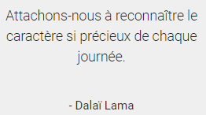
Semaine 4 et 5 p.4
CE2 A

- Découvre un artiste « Keith Haring »
Tu y mettras tes couleurs
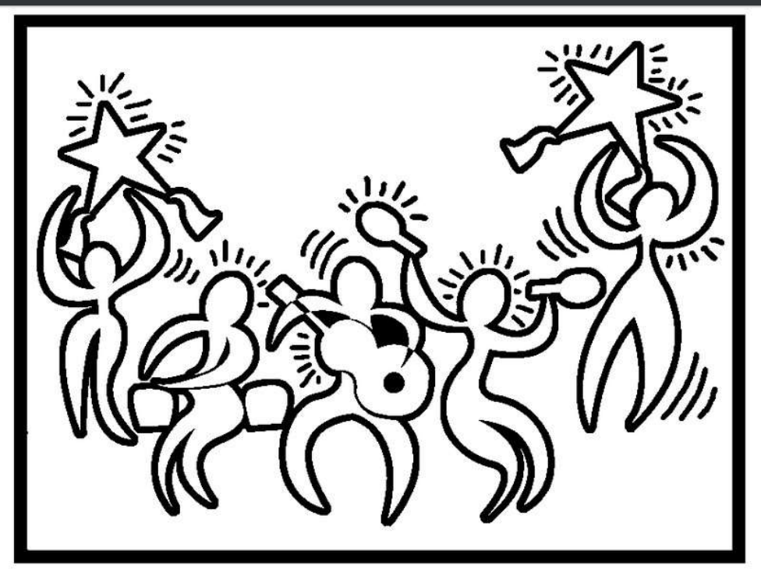
Artiste peintre américain né en 1958 et mort en 1990 à l’âge de 31 ans, Keith Haring est inspiré par le graffiti. Soucieux de toucher un large public, il s’est fait connaître en dessinant à la craie sur des panneaux publicitaires recouverts de papier noir dans le métro de New-York. Il a exécuté des milliers de dessins qui présentent des formes simples aux couleurs vives cernées de noir. L’une de ses œuvres les plus célèbres est le « Bébé rayonnant ».

- Tu vas observer ce modèle et t’amuser à le reproduire .

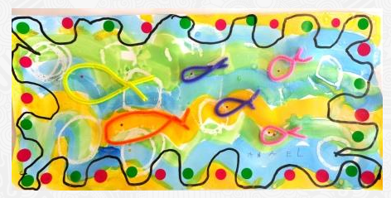
Matériel :
- Peinture bleue, orange et verte ou crayons pastel bleus, orange, verts
- Pinceau
- Fil de laine vert, rouge, orange, jaune
- Colle
- Petites pastilles rouges et vertes, en papier
- Plaque de carton assez large
Sers-toi du matériel proposé pour essayer de reproduire cette production, le fond sera fait avec la peinture ou les crayons, les poissons avec les fils de couleur, des pastilles de couleur sur les bords etc… C’est parti !!
Tu la présenteras à tes camarades lors de notre retour en classe. Tu peux m’envoyer la photo de ta production sur pascal.pujol@majunga.aefe.net

- Raconte en quelques phrases les étapes de ton activité manuelle
………………………………………………………………………………………………………………………………………………………………………….
………………………………………………………………………………………………………………………………………………………………………….
……………………………………………………………………………………………………………………………………………………………………….

- Suis les consignes
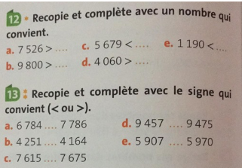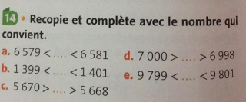
- Je te laisse le temps de lire cette trace écrite sur les quadrillages
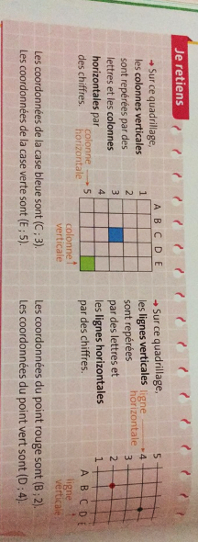
- Lis la consigne
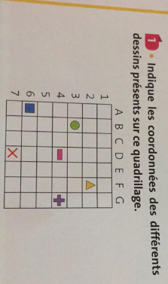
CE2 A
Coucou, les loulous, je vous dis à très vite
Maîtresse
…………………………………………………………………………………………
……………………………………………………………………………………
………………………………………………………………………………………………..
………………………………………………………………………………………………….
Quentin, qui n’a jamais aimé l’école, a même dit un jour à son institutrice de petite section de maternelle :
"De toute façon, moi, j’arrête mes études après les grands de la maternelle !"

